INDICAÇÃO Nº

Autoria: Vereador Zezinho do Bugio

Senhor Presidente:

Indico à Mesa, na forma regimental e após ouvido o Plenário, que seja solicitada ao Senhor Luiz Roberto Dantas, Presidente da Emsurb, a limpeza da Praça Aida Sucupira, localizada no Bairro Ponto Novo.
.

Palácio Graccho Cardoso, Aracaju, 10 de setembro de 2020.



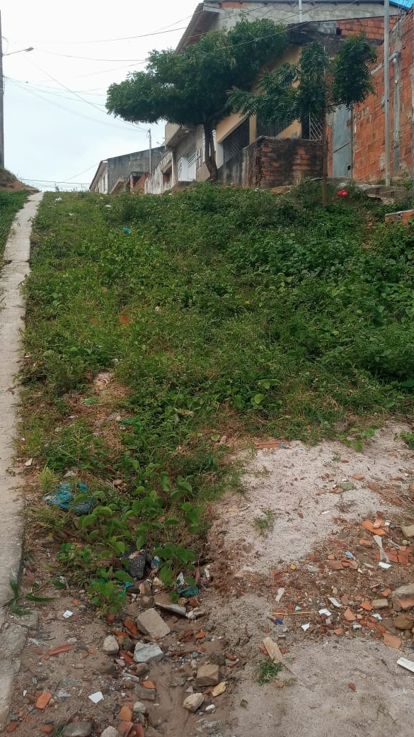

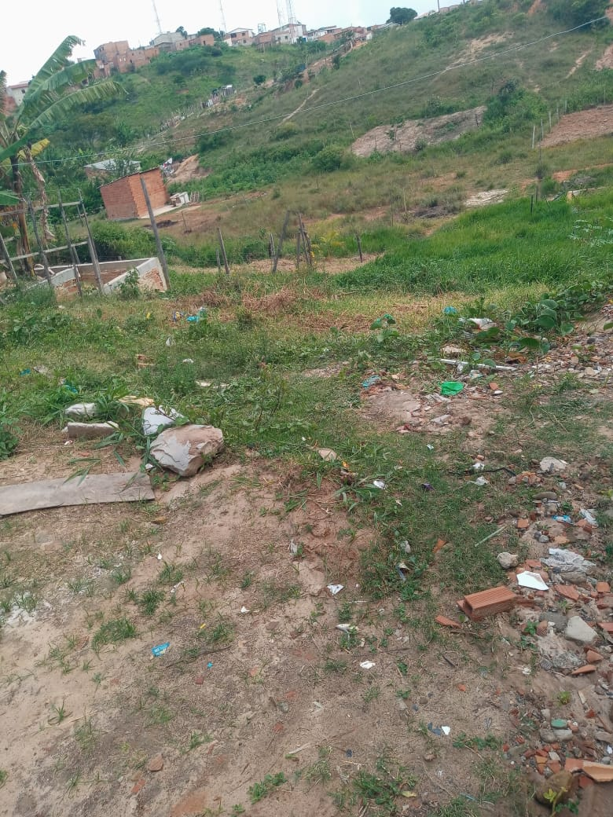

Rua 8, Loteamento Jardim Petropolis, localizada no Bairro Porto Dantas

